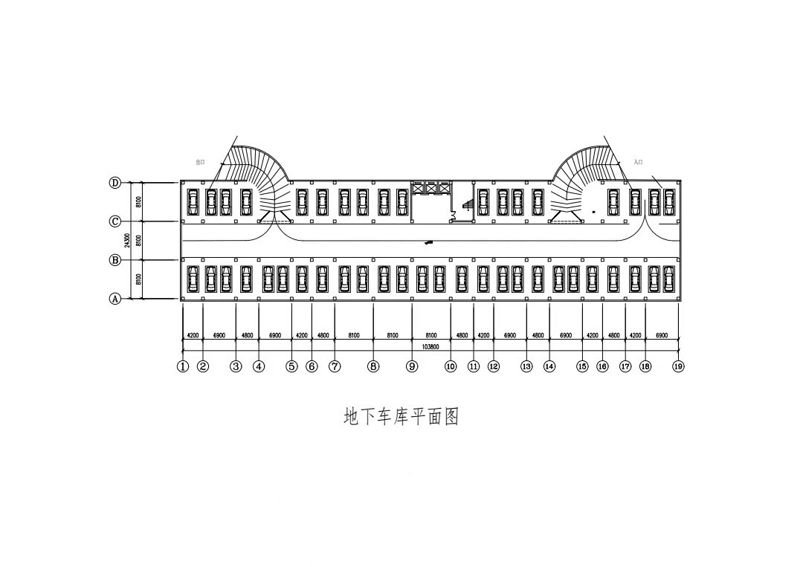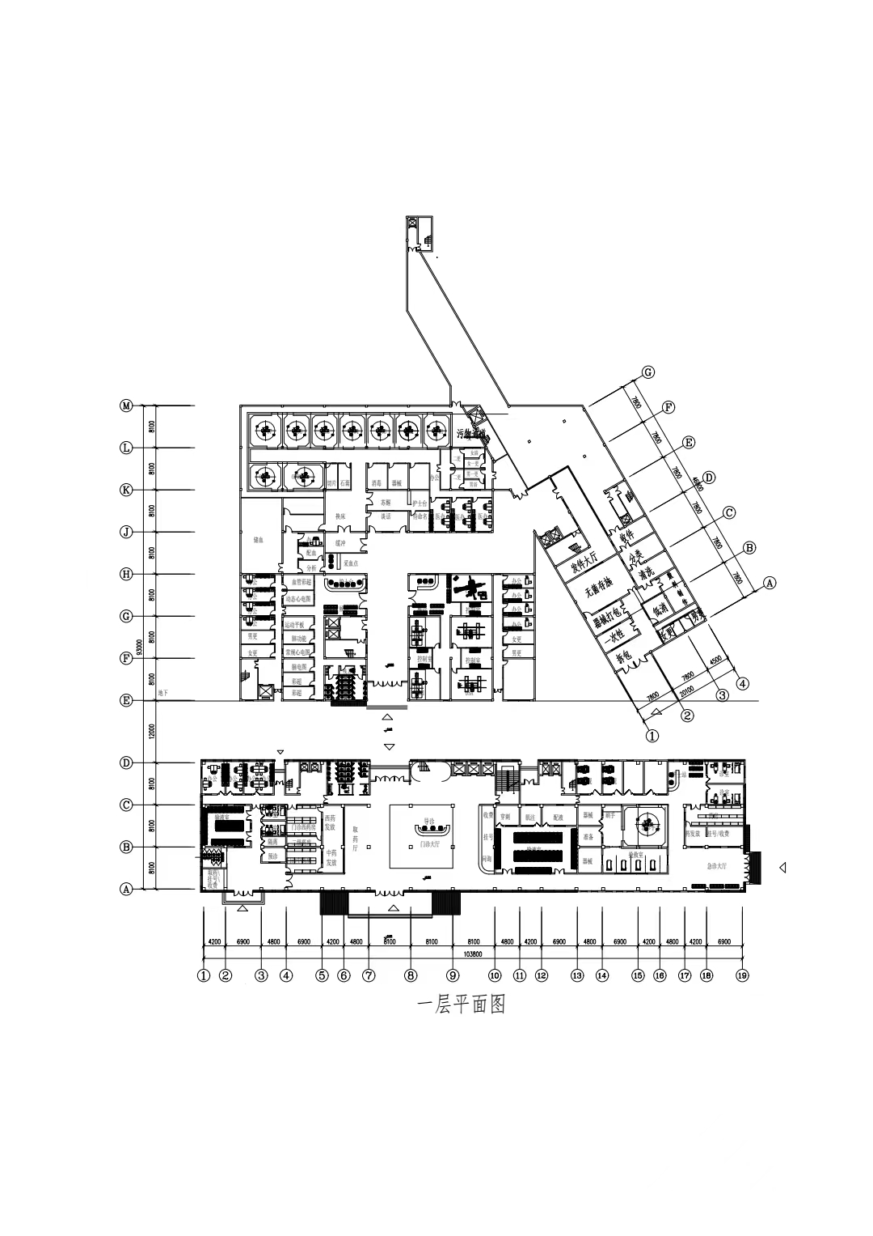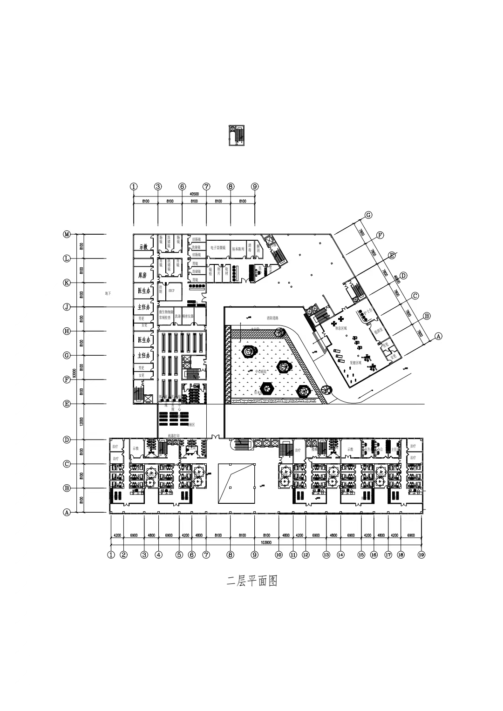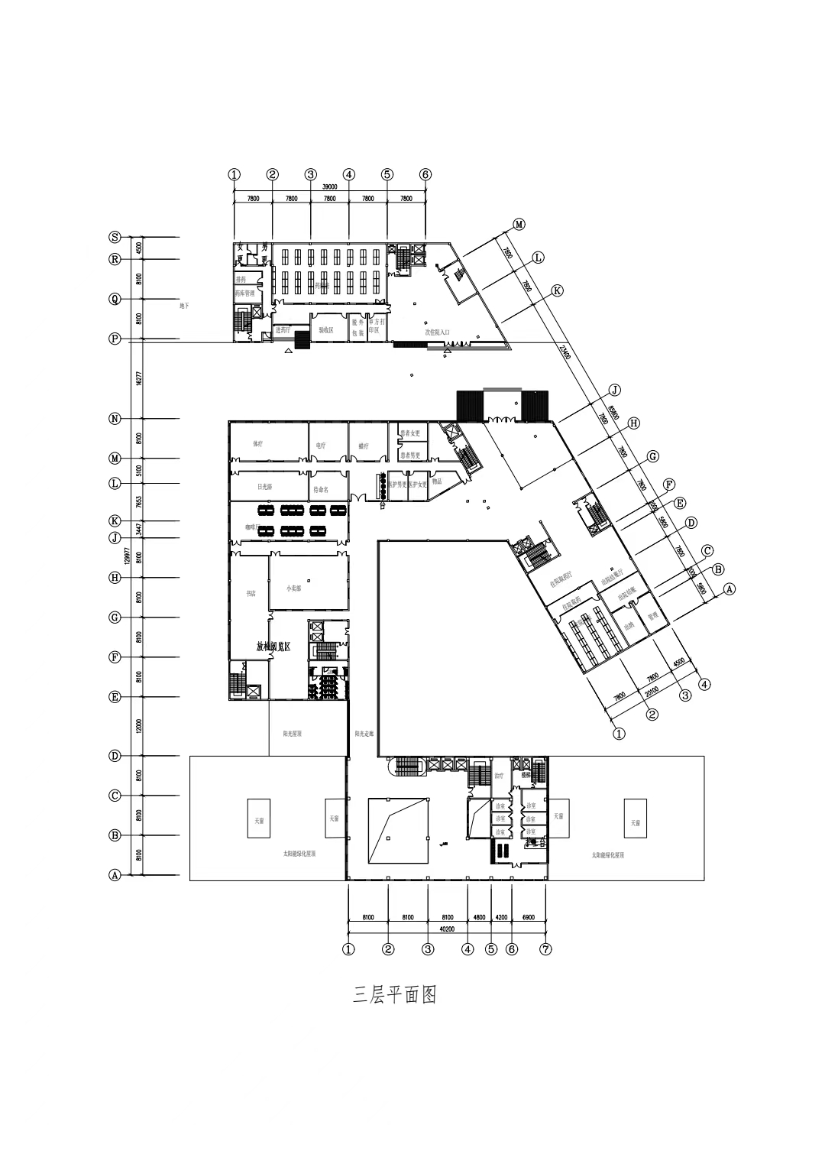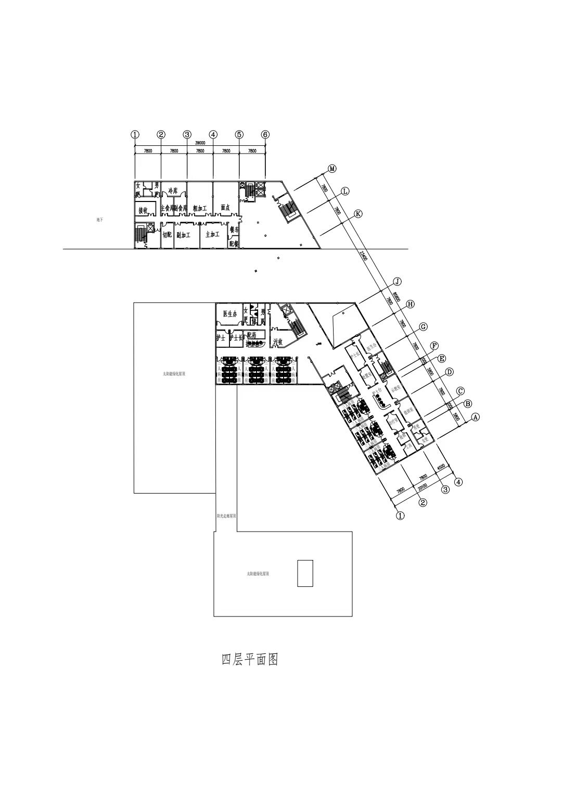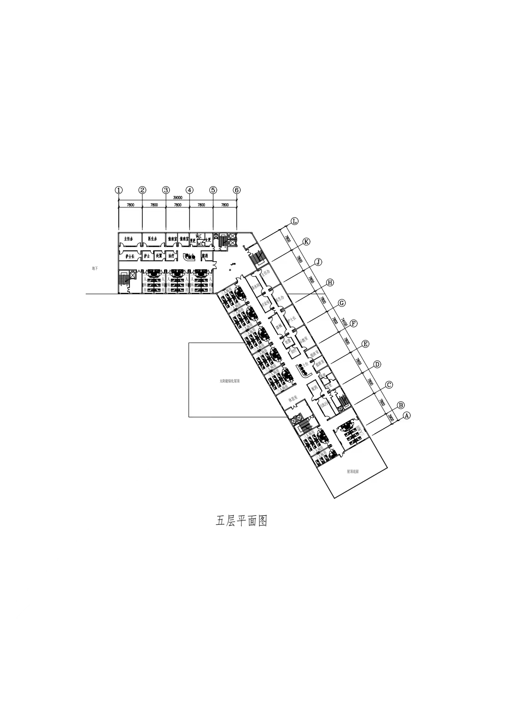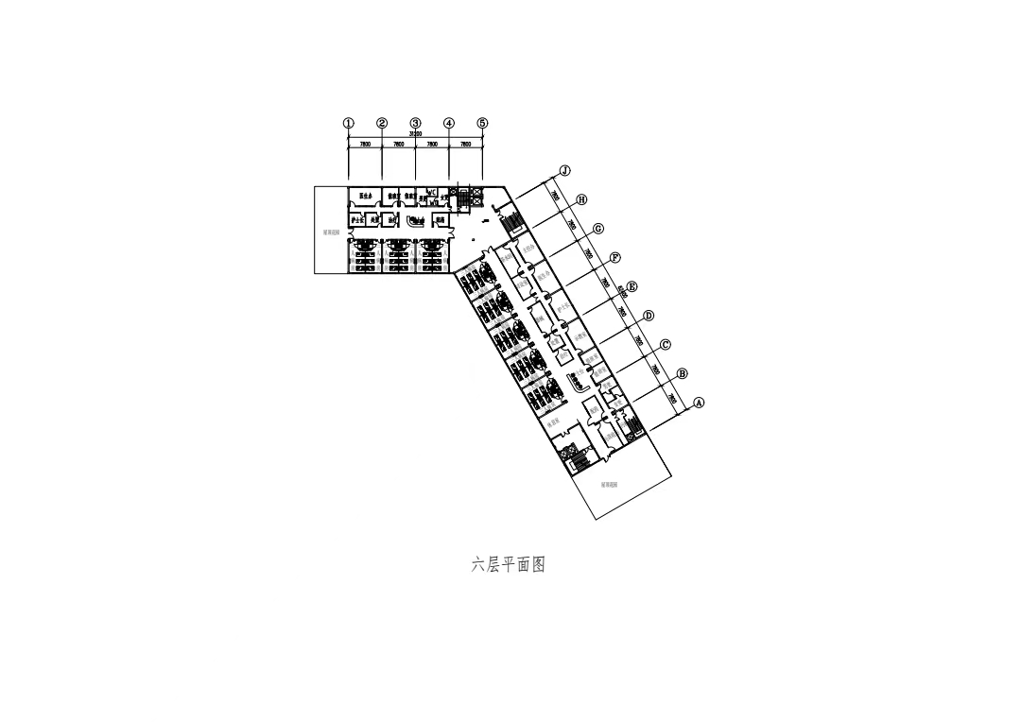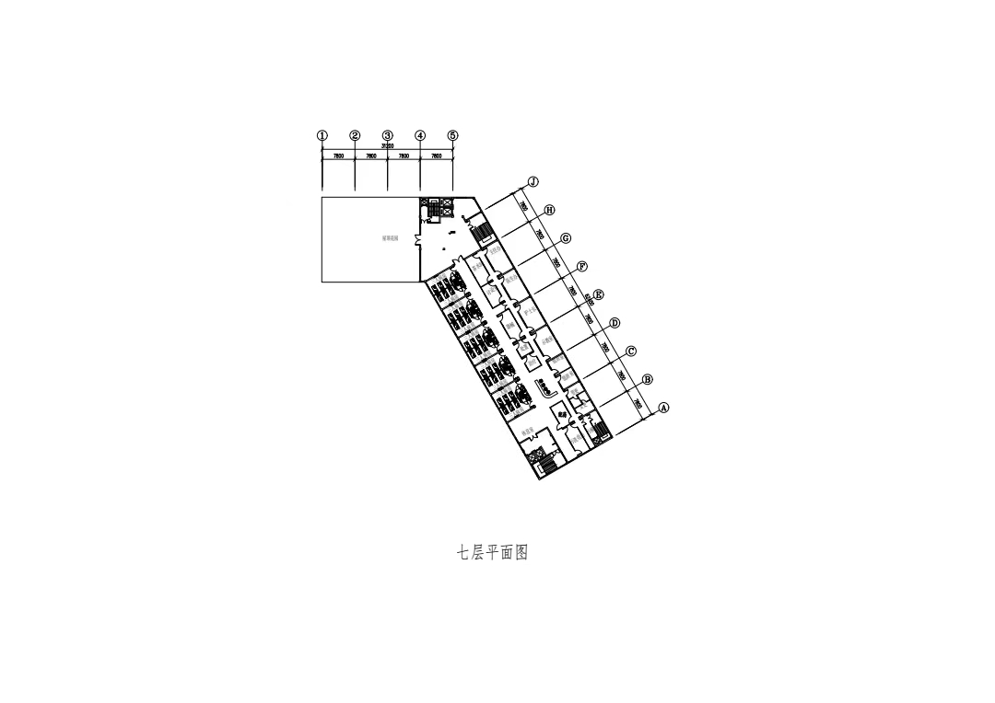

设计说明：对于建筑出入口的设计，我们在公共人流区全部都设立了无障碍通道，坡度不大于12%，且宽度大于1800mm,在室内走道,我们按照建筑建筑特殊属性特殊功能，隔了过道能让一辆病床通过的宽度。

无障碍的设计，在这里边是重中之重的。